Dal 9 maggio 2012 entrano in vigore nuove modalità per il cambio di residenza, previste dal "decreto semplificazione" (1).
L’ufficiale d’anagrafe procederà ad attribuire la residenza entro due giorni lavorativi sulla base delle dichiarazioni effettuate dagli interessati. Entro 45 giorni l’ufficiale d’anagrafe effettuerà le verifiche sulle dichiarazioni. Qualora dalle verifiche emergano discordanze con la situazione effettiva, l’ufficiale d’anagrafe provvederà a togliere la nuova residenza e inoltrare denuncia all’autorità di pubblica sicurezza. La falsa dichiarazione costituisce infatti reato perseguito penalmente.
La dichiarazione di cambio residenza deve essere compilata su apposito modulo predisposto dal Ministero dell’Interno. Il modulo può essere ritirato presso l’Urp o scaricato dal sito del Comune di Castel Maggiore www.comune.castel-maggiore.bo.it, sottoscritta dal richiedente maggiorenne e dalle persone che trasferiscono la residenza ed allegandovi copia di un valido documento di riconoscimento.
Per i cittadini extracomunitari in regola con il permesso di soggiorno deve essere allegata copia di passaporto e del permesso di soggiorno.

COME SI PRESENTA LA DICHIARAZIONE
La dichiarazione debitamente compilata e sottoscritta può essere trasmessa al Comune nei seguenti modi:
1. Consegnandola direttamente agli sportelli URP, in orario di apertura. Per agevolare gli interessati è stata prevista la possibilità di “presentazione assistita”. Questa avviene su appuntamento, da fissarsi contattando il servizio URP. Durante la presentazione assistita la dichiarazione viene esaminata da un ufficiale d’anagrafe che può fornire chiarimenti e controllare la regolarità formale della dichiarazione.
2. Per raccomandata all’indirizzo Comune di Castel Maggiore – Servizi Demografici – Via Matteotti 10 – 40013 Castel Maggiore. Si precisa che la circolare prevede espressamente la trasmissione tramite raccomandata, e pertanto non è regolare la presentazione attraverso altri servizi postali (es.: posta ordinaria)
3. Per fax al n. 051 6386730;
4. per via telematica all’indirizzo servizi.demografici@comune.castel-maggiore.bo.it
5. per via telematica all’indirizzo comune.castelmaggiore@pec.renogalliera.it
Quest’ultima possibilità di inoltro è consentita ad una delle seguenti condizioni:
a - che la copia della dichiarazione recante la firma autografa e la copia del documento d’identità del dichiarante siano acquisite mediante scanner e trasmesse tramite posta elettronica semplice;
b - che la dichiarazione sia trasmessa attraverso la casella di posta elettronica certificata del dichiarante;
c - che l’autore sia identificato dal sistema informatico con l’uso della carta d’identità elettronica, della carta nazionale dei servizi, o comunque con strumenti che consentano l’individuazione del soggetto che effettua la dichiarazione;
d- che la dichiarazione sia sottoscritta con firma digitale;
Qualora la presentazione avvenga con le modalità previste ai punti 2, 3 e 4 si considererà data di presentazione la data in cui il documento è stato ricevuto al protocollo.

Comune di Castel Maggiore - Ufficio Relazioni con il Pubblico - Piazza della Pace
Tel. 051.63.86.781/782 - Fax 051.71.55.32 - urp@comune.castel-maggiore.bo.it
Partita I.V.A. 00524081205 - Codice Fiscale 00819880378

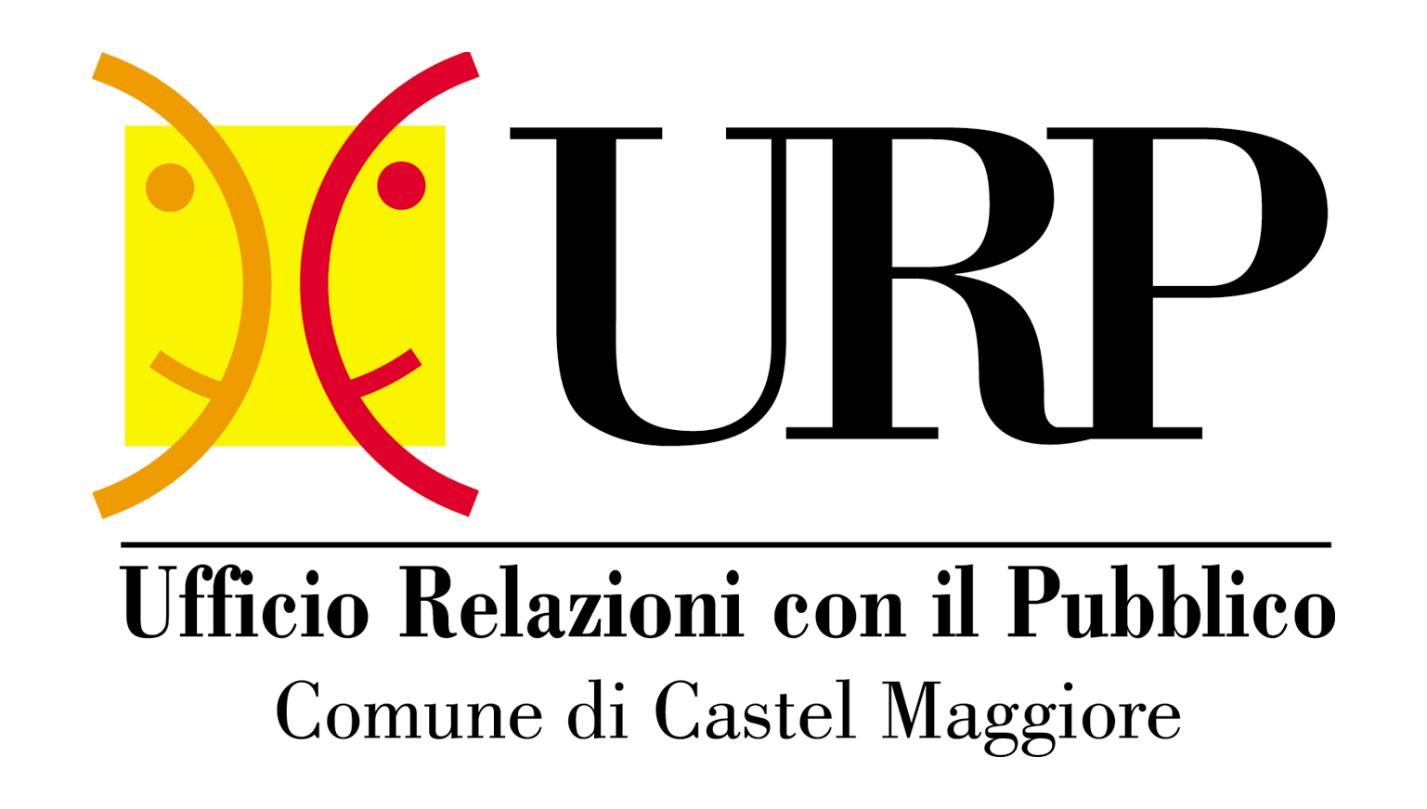
URP…INFORMA

URP…INFORMA | SI RICORDA CHE  - presupposti indispensabili per ottenere la residenza sono la dimora abituale nel luogo dove si vuole prendere la residenza e un titolo ad occupare l’immobile (1);  - occorre presentare la richiesta di iscrizione servizio raccolta rifiuti presso l’Urp;  - occorre comunicare il possesso di eventuali cani per l’adeguamento dell’iscrizione all’anagrafe canina;  - occorre verificare se deve essere presentata la dichiarazione di cessione di fabbricato che va fatta entro le 48 ore dalla consegna dell’immobile da chiunque ceda la proprietà o il godimento di un fabbricato o di una parte di esso;  - occorre comunicare alle scuole il cambio di indirizzo nel caso in cui vi siano dei bambini che frequentano o frequenteranno delle scuole presenti sul territorio del comune;  - se nella famiglia ci sono persone legate da vincolo di convivenza di tipo affettivo, è possibile registrare tale vincolo purché le persone interessate si presentino entrambe personalmente all’Urp.  - E’ possibile iscriversi gratuitamente al servizio ALERT SISTEM che informa qualora siano emessi allarmi metereologici dalla protezione civile regionale  - Il D.L. 28/03/2014 n.47 convertito nella Legge 23/05/2014 n. 80 "Misure urgenti per l'emergenza abitativa, per il mercato delle costruzioni e per Expo 2015", entrato in vigore il 29/03/2014 all'art.5 prevede che: "Chiunque occupa abusivamente un immobile senza titolo non può chiedere la residenza nè l'allacciamento a pubblici servizi in relazione all'immobile medesimo e gli atti emessi in violazione di tale divieto sono nulli a tutti gli effetti di legge".  PER ULTERIORI INFORMAZIONI CONTATTARE L’URP  **************  Orario  TEL. 051/ 6386718-874 FAX. 051. 6386800  E MAIL: urp@comune.castel-maggiore.bo.it  LUN. -MER. - GIO. - VEN. 8,30 - 13,00  MART. 13.00 - 19,00  SAB. 8,30 - 12,15

